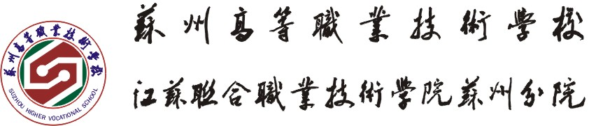

2017—2018学年第一学期艺术设计系教学工作总结

2017年，系部认真围绕学校的思想方针政策，认真学习习近平总书记重要讲话精神,贯彻落实苏州市人民政府《关于加快发展全市现代职业教育的实施意见》，深化职业教育的综合改革，强化内涵建设，完善现代职业教育体系，全面提高教育教学质量。深化职业教育的综合改革，强化内涵建设，全面提高教育教学质量，不断探索和建立现代职业教育体系，创新人才培养模式，全面提升办学水平。现将阶段性工作总结如下：

1、本学期我系积极参加省级，市级的各类比赛，程莹佳、张子悦老师参加苏州市技能赛大赛分别获教师组一等奖，本学期末我系多为教师积极参加学校组织的各类教学比赛正在认真备战中。我系同时积极主动参加学校的校级公开课，总共开设校级公开课7节。系部教研组认真组织老师听课、评课及时与开课老师反馈。教研组多次组织教师参加教研活动。
2、本学期与宏成基业美即装饰校企合作进一步深入，企业参与13级学生的毕业设计及相关专业课程，以学徒制的教学模式进行教学改革创新实验，取得了较好的效果。由于课程需要，特聘请了校外专家级教师和相关文化课教师，认真做好校外教师的聘用登记、审批、上报工作。 做好平时的教务、教学计划、教学质量的告知和检查工作。
3、认真做好学生期中、期末考试的试卷核对、教学质量考核、教师教案、听课、备课等考核工作。
4、完成上学期专业课和文化课的补考工作和毕业班学生的积欠补考工作。毕业学生结业证换领事项。
5、本学年的高级工高工发生了较大变化，取消的原本苏州市的艺术类相关考种，系部积极联系其他考工部门，并在2017年12月份，完成13级15级两个班级的高级工、中级工及考工补考的相关工作。
6、在认真完成教育教学的同时，我系本学期总共承担了15次社会监考，老师任劳任怨，圆满完成上级给予的监考任务。
7、完成系部所有班级涉及到的公共英语，计算机一级B的报名、申报、审核工作和相关考试工作。
8、组织教研室主任和教学助理就下学期教师课务安排进行统筹规划，本学期做好打印教学任务书。做好下学期教材的征订、审批工作表、教材发放等相关工作。
9、完成14、15级学生网络选修课程的相关工作及时关注学生网络学习的进度。
10、做好系部青蓝工程工作，完成青年教师的各类考核工作，上交青年教师工作手册。
11、做好每一个月本系教师和外聘的课时统计工作，并让每位老师签字核实。
12、做好系部的两次排课任务，认真无误做好两学期的课程系统输入和成绩系统输入。
13、做好系部的出勤、升旗仪式考核工作。
14、对于教学督导的意见反馈，我系认真接受、核实情况并与任课老师沟通讨论，并做好记录，与督导反馈相关意见。努力提高我我系的整体教学质量。
15、做好各类专家费用相关数据表格，兼职教师经费奖补项目申报工作。
16、进一步落实教师赴企业实践锻炼工作，安排多位教师参加下企业实训及市级、省级培训，增强教师的专业知识和专业意识。
17、根据市场不同专业的人才需求，系部多次进行分组讨论、多次修改，完成2017年人才培养培养计划。
18、2018年联院新专业申请申报材料准备工作。我系申请了环境艺术专业和影视动画专业。
19、配合学校各个部门完成中职管理系统人才培养数据的导入。
20、我系申报苏州市现代职业教育校企合作示范组合申报材料准备工作。
21、配合学校各个部门完成联合职业技术学院人才培养数据库的各项数据，导入并完善。
23、做好本学期教学学生座谈会并将学生的数据进行整合交给教务处备案。
24、2017年11月做好苏州市文化艺术类技能赛主办方的各项工作，为期2天并有序进行，获得了领导的一致认可。
26、做好本学期各个班级学业警告单的人员统计并及时寄出。
27、本学期，我系教师再接再厉完成论文省级刊物发表10篇，校级课题3个。
28、2017年我系目前共有4位教师进行学历深造，就读在职研究生。3位教师在职研究生毕业，很好地提升了系部的整体软实力,系部的师资力量正在不断壮大。
29、我系霍静、黄玮、丁雯、陈晨老师被学校评为讲师团成员、去校外学校进行授课。
30、完成江苏省中等职业教育数字媒体技术应用专业技能教学标准。
31、本学期，我系教师再接再厉完成论文省级刊物发表7篇，校级课题3个。

艺术设计系
2017年12月

